委託客製化無人機圖傳運算主板需求規格

【品名】委託客製化無人機圖傳搭配視覺辨識運算主板
【用途】本案旨在委託本計畫自主研發群飛無人機SoC主控板客製化設計，需具備高效能運算之無人機圖傳控制系統機載主板，並委託具高辨視功能強化自主飛行能力，合併開發高階無人機自主飛行功能系統平台，用以建立高整合度、操作簡易之多機群飛與視覺辨識地面控制站。
【需求規格】
- 處理器架構：須採用適合無人機載具之低功耗、高效能運算晶片，可於機載端即時處理回傳之影像。
- 硬體介面：
• 具備至少一組數位高清圖傳硬體輸入介面，用以對接無人機相機與圖傳模組。
• 具備標準網路或通訊周邊介面，支援資料回傳地面站。
- 電路板設計：廠商須完成符合無人機機身空間與配重限制之 PCBA 電路板整合設計與硬體雛形調校。依使用者操作需求設計相關系統介面，採用現代化且一致性的設計原則，並且進行用戶測試和反饋收集，以優化和改進系統介面。
- 系統可接收應用程式介面的資料並顯示在畫面上，其資訊包含無人機地理資訊與相關飛行數據。
- 可發送資料回資通所應用程式介面，具API與WebSocket傳輸功能，以JSON資料格式與資通所程式進行無人機相關設定。
- 具備無人機影像回傳顯示介面，採分隔顯示視窗，支援四分割與主副影像顯示介面。
- 無人機應用情境對晶片功能之需求應用情境需支持如下：
應用情境 | 資料路徑 | 晶片功能需求
1. 巡檢 | 1080p 前鏡頭（OAK-D）；影像串流傳回地端辨識，地端儲存接收影像與辨識結果 | H.264 硬體編碼串流；下載（LR405/Wi-Fi）頻寬保障
2. 巡檢 + 自主導航 | 1080p 前鏡頭（OAK-D）：影像由圖傳SoC串流傳回地端辨識並儲存，僅串流用；4x 導航鏡頭（OAK1 global shutter）影像以 raw（不壓縮）傳輸——4 畫面合併為單一畫面，每畫面 640×480——辨識結果（控制訊號）回傳 圖傳SoC 傳控制訊號給飛控 Cube | raw 影像通道（4 畫面合併為單一畫面）；同步運行推論；控制訊號轉發；機上儲存輸入影像與辨識結果
3. 蒐集自主導航資料 | 1080p 主鏡頭：影片於 SD Card儲存（不回傳地端，保留最佳畫質，for AI 辨識訓練用）；4x 導航鏡頭（OAK1）：影像（jpg）+ sensor values 於 SD Card 儲存 | 圖傳SoC端高持續寫入儲存；frame timestamp 與 sensor 對齊
4. 建模 | 1080p 主鏡頭：拍照（mjp）+ sensor values 儲存於 SD Card；（同步運行）回傳地端保留未來地端即時建模；4x 導航鏡頭（OAK1）同應用 2 之推論控制路徑 | 拍照 + 串流 + 推論同步時之頻寬與算力
- 應用圖示
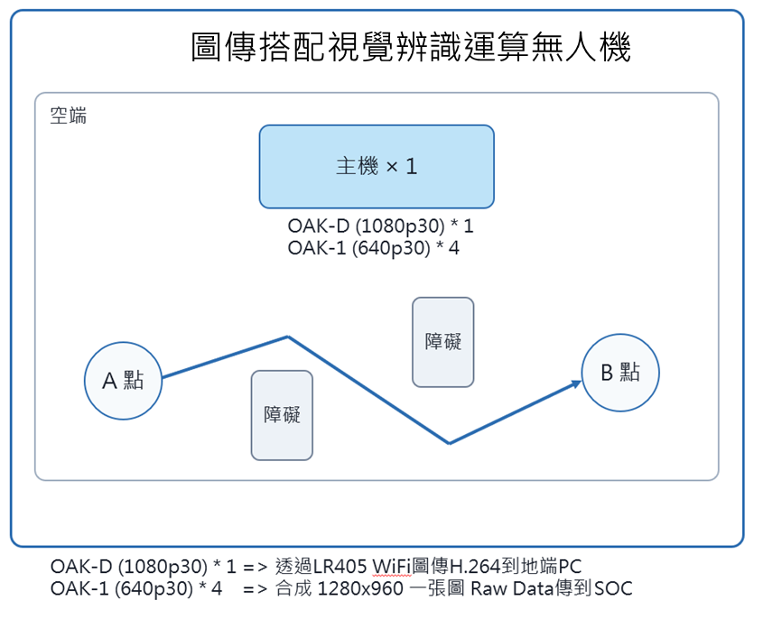
- 須提供工研院駐場人員協助系統開發。
【交付內容、日期與付款方式】
- 廠商於2026/11/15前交付：
• 高效能運算SoC主控板VTX-002R：數量：60；採用 RTD2810HDC（內建 2GB 記憶體），搭配 1GB SPI Flash。
• 具辨視功能運算SoC主控板NPU-001R：數量：4；採用 RTD2811CDC（具備 20 TOPS NPU 算力），搭配 32GB LPDDR5 與 32GB eMMC
確認上述品項功能驗收通過後依本院定期付款方式支付得標金額100%。
【保固】
- 本案中系統平台部份，廠商應提供自結案驗收合格之日起6個月之系統保固。
- 系統平台部份保固期間內若發現設計錯誤(Bug)或本案安裝之軟體造成的系統運作異常現象，廠商應自接獲通知3個工作日內配合做緊急處理。
- 保固期內若前台網頁介面經掃描發現弱點，廠商必須無條件免費修正補強本系統。
- 保固期內，廠商應提供本專案系統平台網管人員之諮詢服務。

